В рамках проекта «Десятилетие детства в России» с 20.06 по 24.06
в филиале МАОУ «Гуринская СОШ» «Детский сад д.Мижуева»
прошла «Книжкина неделя».
План мероприятий на неделю.
Дни недели | Мероприятия | Ответственные
понедельник  20 июня  День книжек-малышек | - Оформление книжного уголка в группе.  - Чтение художественной литературы.  - Рисование «По страницам любимых сказок».  - Изготовление книжек-малышек. | воспитатель
вторник  21 июня  День  читающего человека | - Тематическая выставка «Любимые книги нашей семьи»  - Беседа «Как сделали книгу», о бережном отношении к книгам.  - Дидактическая игра «Угадай сказку», «Угадай, кто меня нарисовал», «Узнай героя», «Что любит книга»  - Лепка «Герои любимых сказок».  - Сюжетно-ролевая игра «Художники-иллюстраторы», «Библиотека». | воспитатель
среда  22 июня  День сказок  А. С. Пушкина | - Беседы по сказкам А.С. Пушкина: «Не задавайся, не проси лишку, а то останешься у разбитого корыта», «Что такое хорошо и что такое плохо в сказках А.С. Пушкина», «Сказки Пушкина – торжество добра и справедливости».  - Дидактические игры: «Составь сказку», «Что было бы, если?», «Узнай героя по описанию», «Что кому».  - Составление творческих рассказов «Если бы я попал в сказку».  - Рассказывание сказок А.С. Пушкина- Разучивание отрывков из произведений А.С. Пушкина.  - Сюжетно-ролевые игры: «Типография», «Библиотека».  - Лепка мини скульптур по сказкам А.С. Пушкина, аппликация «Сказочная архитектура»  - Рисование «Иллюстрация к любимой сказке»  - «Мультфильм» по сказкам Пушкина А.С. | воспитатель
четверг  23 июня  День любимой сказки | - Беседы: «Сказка от начала начинается, до конца читается, в середке не перебивается».  - Дидактическая игра «Узнай сказку по иллюстрациям».  - Беседа с детьми «Что такое сказка?».  - Рисование «Любимая сказка».  - Дидактические игры: «О какой сказке идёт речь?», «Дополни имя», «Отгадай сказку».  - Рассматривание иллюстраций русских народных сказок.  - Викторина по сказкам «Отгадай сказку». | воспитатель
пятница  24 июня  День театрализованной сказки | - Беседа «Сказка в гости к нам идет, чудеса с собой несет».  - Дидактические игры: «Разложи героев по сказкам», «Угадай сказку по предмету», «Сложи картинку и определи сказку».  - Инсценировка рус. нар. сказки «Теремок».  - Подвижные игры: «Зайка беленький сидит», «Зайцы и волк».  - Театрализованное представление «Рукавичка».  - Тематическая викторина «Сундучок сказок». | воспитатель
Понедельник 20 июня 2022 День книжек-малышек
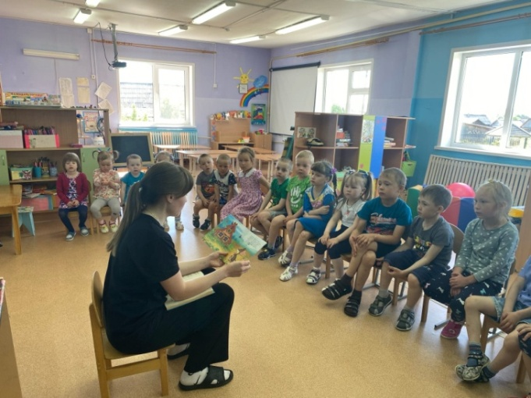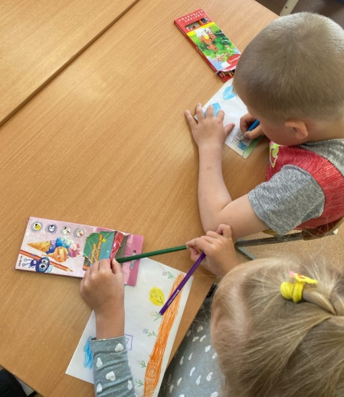
Чтение художественной литературы Рисование «По страницам любимых сказок2
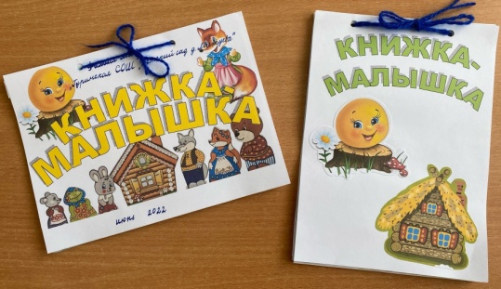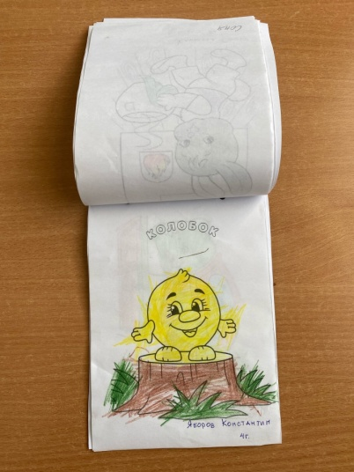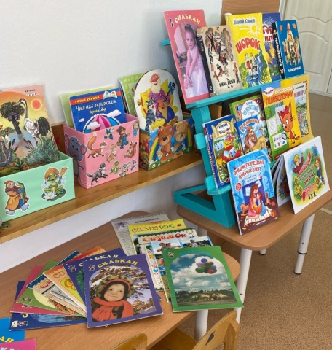
Книжки-малышки с рисунками детей. Книжный уголок.
Вторник 21 июня День читающего человека
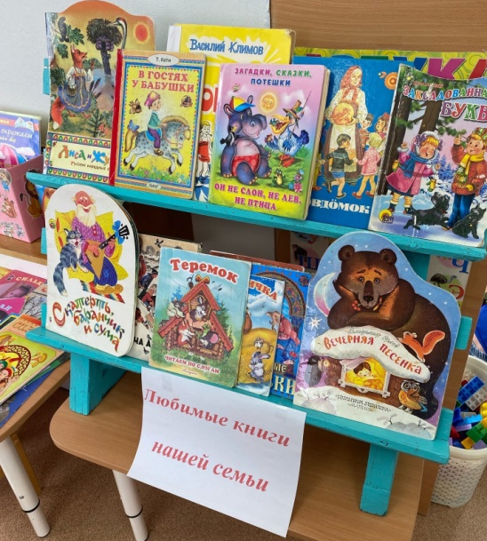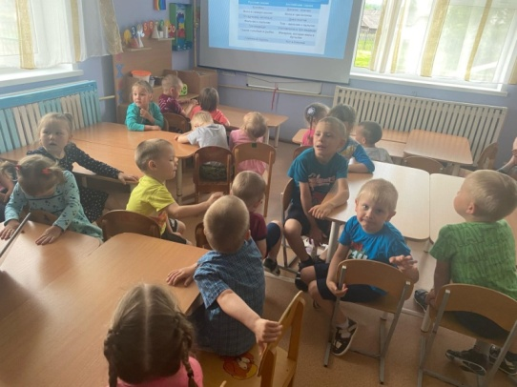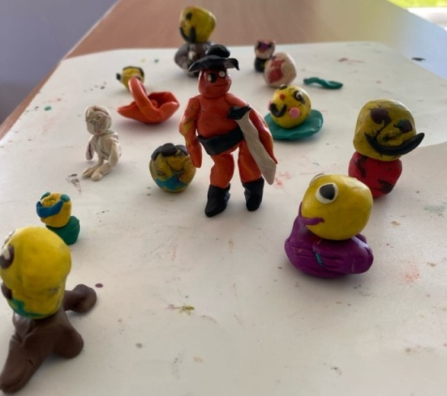
Беседа «Как сделали книгу» Лепка «Герои любимых сказок

Среда 22 июня День сказок А. С.Пушкина
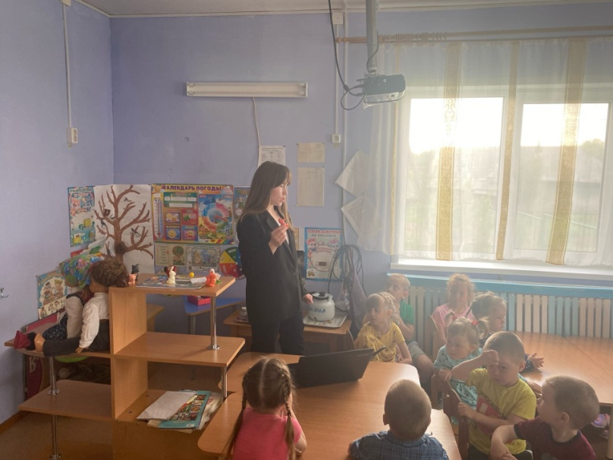
Беседа по сказкам А.С.Пушкина
Четверг 23 июня День любимой сказки
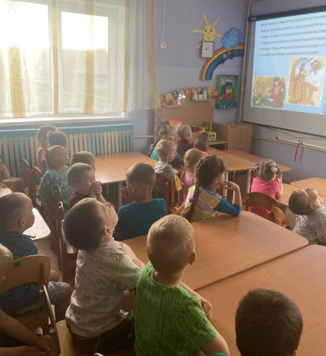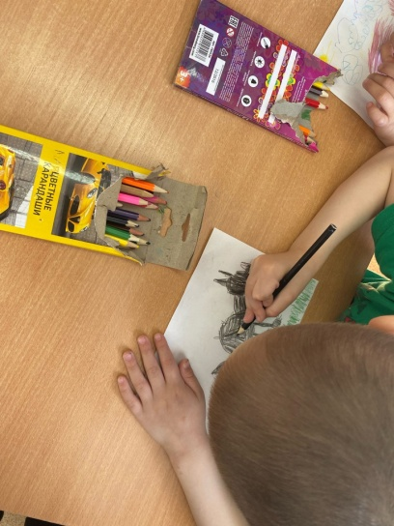
Викторина по сказкам «Отгадай сказку» Рисование «Иллюстрация к любимой сказке»

Пятница 24 июня День театрализованной сказки

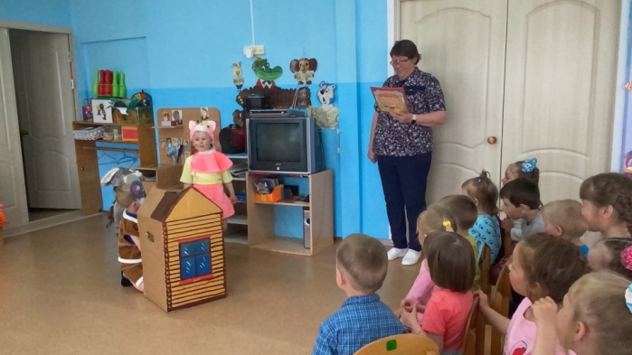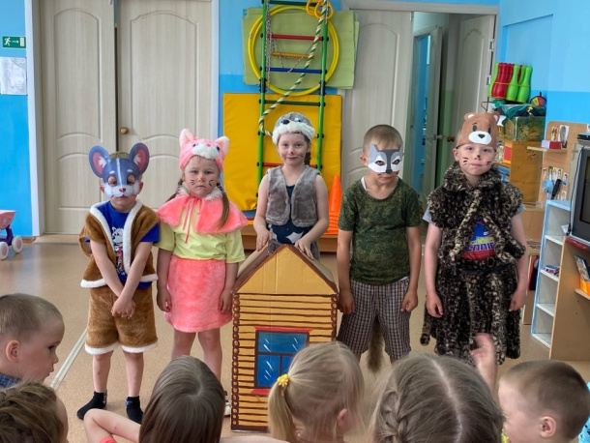
Инсценировка русской народной сказки «Теремок»

